Как одеть ребенка весной?
Предлагаем вашему вниманию 8 рекомендаций о том, как одеть ребенка весной:
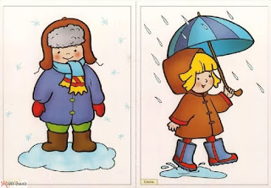 Одевайте ребенка по сезону
Не стоит сильно кутать ребенка, собираясь на весеннюю прогулку, ведь уже все-таки не зима. Ребенок, одетый в два свитера, быстро вспотеет и простудится. Гораздо важнее, чтобы одежда была непромокаемой и непродуваемой. То есть, была достаточно теплой, но не жаркой и могла защитить ребенка от дождя и ветра.
Для детей от 4-6 лет для весенней прогулки идеально подойдет непродуваемый и непромокаемый комбинезон. Он не сползает, его легко снимать и надевать. В нем ребенку будет удобно и тепло, в такой одежде не страшен даже холодный весенний дождь.
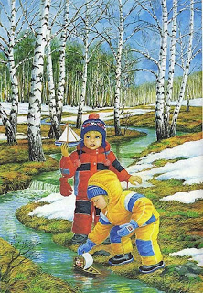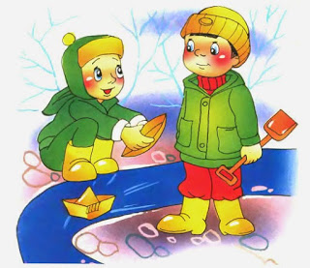
Если вы не хотите надевать на ребенка комбинезон, тогда лучше остановить свой выбор на послойном одеянии. Наденьте на ребенка маечку и трусики, теплый джемпер, колготки, непромокаемые штанишки, кофточку. Завершить «образ» нужно верхней одеждой и обувью.
Шапка
Важной частью одежды ребенка для весенней прогулки является шапка. Отличным вариантом может стать шапка-труба (шапка-шлем), которая одновременно выполняет функцию шапки и шарфа. Головной убор для прогулки весной должен быть теплым и непромокаемый.
Шарф
Также не стоит забывать о шарфе, особенно, если ребенок наденет обычную шапку, а не шапку-трубу. Шарф
прикрывает не только горло, но и важные для иммунной системы лимфоузлы от переохлаждения. Шарф может быть любым, главное – правильно его завязать, он не должен мешать ребенку играть и бегать на прогулке. Лучше всего, научить ребенка надевать шарф под верхнюю одежду.
Варежки
Еще один важный атрибут весеннего гардероба – варежки. Они должны быть теплыми, но тонкими. А главное – непромокаемыми. Иначе вместо согреания рук, они будут выполнять обратную функцию.
Обувь
Обувь – один из самых важных компонентов одежды для здоровья ребенка. Обувь для весенней прогулки должна быть легкой, мягкой, она не должна промокать. Для ранней весны лучше всего отдать предпочтение сапогам на теплой синтепоновой подкладке («сапог-вкладыш»).
Безопасность
Старайтесь одевать ребенка в одежду ярких цветов. Это позволяет увидеть его на расстоянии при возникновении опасной ситуации.

https://gr10mdou428.blogspot.ru/p/blog-page_2.html

